Luziânia, 30 de julho de 2026

Ao Ilmo. Exmo. Sr. Superintendente de Performance | Gerência de Avaliação de Organizações Sociais | Secretaria de Estado da Saúde de Goiás. Dr. José Roberto Borges da Rocha Leao
- Assunto: Informações Portal da Transparência
- Referente: Relação Mensal dos Membros dos Conselhos de Administração e Fiscal com as Respectivas Ajudas de Custo
- Fundamento Legal: Art. 6º, §1º, VIII da Lei Estadual n° 18.025/2013 e Item 3.10.6 da Metodologia de avaliação O.S. CGE-TCE 2021

NOTA TÉCNICA EXPLICATIVA

IMED – Instituto de Medicina, Estudos e Desenvolvimento, associação civil sem fins lucrativos de apoio à gestão de saúde, qualificado pelo Decreto Estadual nº 8.150, de 23 de abril de 2014, como Organização Social de Saúde no Estado de Goiás, com sede na Rua Itapeva, nº 202, Conj. 34, Bela Vista, São Paulo-SP, CEP.: 01.332-000 (CNPJ/MF n˚. 19.324.171/0001-02), atual gestora do HCamp – Hospital Estadual de Luziânia – HEL, neste ato representado na forma do seu Estatuto Social por seu Diretor Financeiro, em cumprimento das ações constantes na Metodologia de Avaliação da Transparencia Ativa e Passiva das Organizações Sociais (Relação Mensal dos Membros dos Conselhos de Administração e Fiscal com as Respectivas Ajudas de Custo), vem à presença de V. Exa., por meio da presente Nota Técnica Explicativa, informar que, até a presente data, nenhum dos membros do Conselhos de Administração e Fiscal recebeu ajuda de custo.
- REFERÊNCIA / MÊS: JULHO 2022
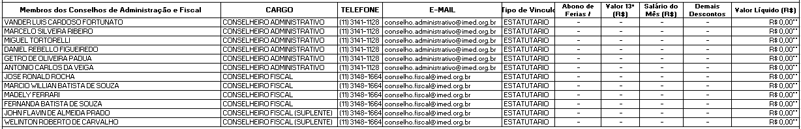
- REFERÊNCIA / MÊS: JUNHO 2022
- REFERÊNCIA / MÊS: MAIO 2022
- REFERÊNCIA / MÊS: ABRIL 2022
- REFERÊNCIA / MÊS: MARÇO 2022

- REFERÊNCIA / MÊS: FEVEREIRO 2022
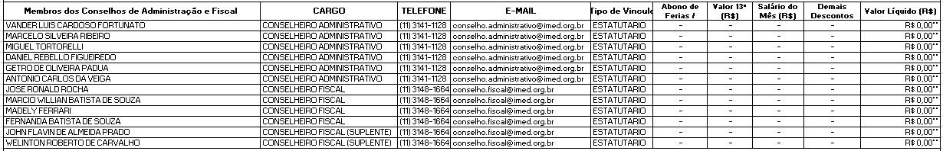
- REFERÊNCIA / MÊS: JANEIRO 2022
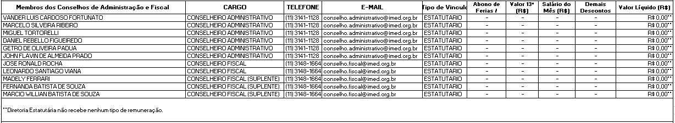

- REFERÊNCIA / MÊS: DEZEMBRO 2021
- REFERÊNCIA / MÊS: NOVEMBRO 2021

- REFERÊNCIA / MÊS: OUTUBRO 2021
- REFERÊNCIA / MÊS: SETEMBRO 2021
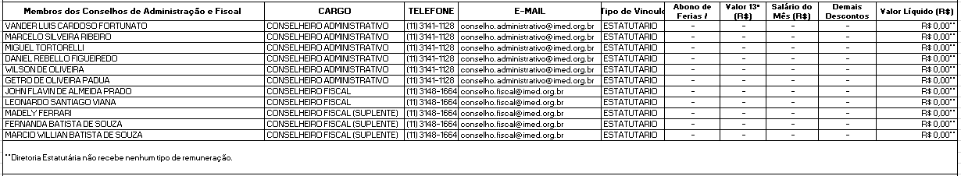

- REFERÊNCIA / MÊS: AGOSTO 2021
- REFERÊNCIA / MÊS: JULHO 2021

- REFERÊNCIA / MÊS: JUNHO 2021
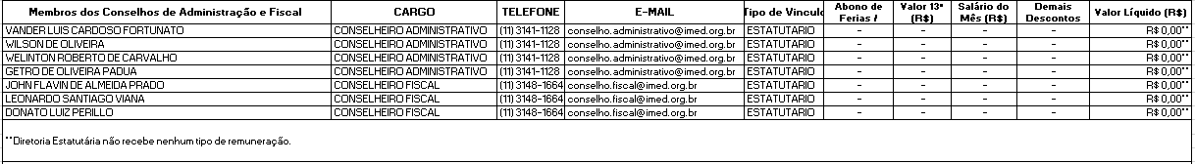
- REFERÊNCIA / MÊS: MAIO 2021
- REFERÊNCIA / MÊS: ABRIL 2021

- REFERÊNCIA / MÊS: MARÇO 2021
- REFERÊNCIA / MÊS: FEVEREIRO 2021
- REFERÊNCIA / MÊS: JANEIRO 2021

- REFERÊNCIA / MÊS: DEZEMBRO 2020
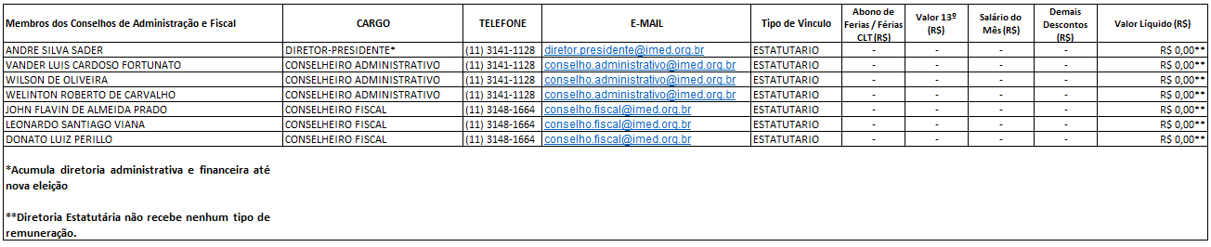
- REFERÊNCIA / MÊS: NOVEMBRO 2020

- REFERÊNCIA / MÊS: OUTUBRO 2020
- REFERÊNCIA / MÊS: SETEMBRO 2020

- REFERÊNCIA / MÊS: AGOSTO 2020

- REFERÊNCIA / MÊS: JULHO 2020

- REFERÊNCIA / MÊS: JUNHO 2020

- REFERÊNCIA / MÊS: MAIO 2020

Sendo o que me cumpria informar, e colocando-me, desde já, à disposição de V. Exa. para o que se fizer necessário, envio-lhe nossos protestos de elevada estima e distinta consideração.

_______________________________________________________
IMED – Instituto de Medicina, Estudos e Desenvolvimento
André Silva Sader – Diretor Financeiro

